1. 背景介绍
   1. 职场新人的困惑

SQL 语句是日常报表制作中一个非常重要的技能， 所以在面试新员工的时候，SQL语句是一个非常重要的技能考察点， 下面将提供一个题目用于测试相关的技能。

* 1. 用例背景

在网优领域，基本的对象是小区， 对于一个小区，我们常用的话务报表的信息结构见下图：

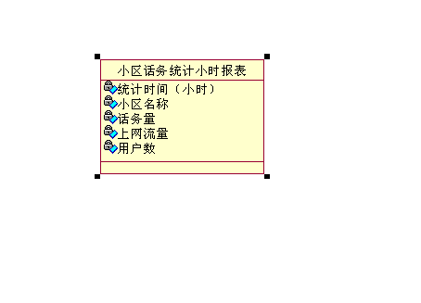

以上是日常的统计报表。 我们需要对相关的报表进行一些转换处理。生成一下字段。

总业务量=话务量+上网流量

每用户业务量=（话务量+上网流量）/用户数

标准统计时间=统计时间 顺延3小时

* 1. 用例描述

1，timer 读取 特定路径下的文件 ，文件名为 SQL测试题1.csv

2，timer 读取文件，转换为内存中的流，并拷贝到数据库中。

3，timer 对表结构进行操作，新增两个字段 **总业务量**， **每用户业务量**

**4，timer 根**据公式，对 总业务量和每用户业务量**进行赋值。**

总业务量=**话务量+上网流量**

每用户业务量=（话务量+上网流量）/用户数

5、timer 根据公式，将字段统计时间进行更新，公式如下：

**更新统计时间=统计时间** 顺延3小时

6、timer 完成表更新以后，将结果转换为CSV，拷贝到原来的路径下，为文件名称为 SQL测试题1结果.csv

7，timer 给出本次执行的结果[ 执行结果，输入文件名，输出文件名，处理记录数据，成功处理记录数，处理耗时]

其中执行结果 0 成功

1 失败

* 1. 其他约束

提供两种实现方案。

1， 使用SQL语句，一次性完成操作。

2，使用SQL语句，逐行完成更新操作。

* 1. 实现约束

用例中的事件2-6，全部在数据库中操作，使用SQL语句。